ПРОЕКТ

СОВЕТ БАЛЕЙСКОГО МУНИЦИПАЛЬНОГО ОКРУГА

ЗАБАЙКАЛЬСКОГО КРАЯ

РЕШЕНИЕ

28 октября 2025 года №

город Балей

Об утверждении положения о гербе и флаге
Балейского муниципального округа Забайкальского края

В соответствии с решением Совета муниципального района «Балейский район» от 30 января 2024 года №355 «О мероприятиях по реализации Закона Забайкальского края от 27.12.2023 года № 2292-ЗЗК «О преобразовании всех поселений, водящих в состав муниципального района «Балейский район» Забайкальского края, в Балейский муниципальный округ Забайкальского края», на основании статьей 9 Федерального закона от 6 октября 2003 года № 131-ФЗ «Об общих принципах организации местного самоуправления в Российской Федерации», руководствуясь статьёй 30 Устава Балейского муниципального округа Забайкальского края, Совет Балейского муниципального округа Забайкальского края РЕШИЛ:

- Утвердить положение о гербе и флаге Балейского муниципального округа Забайкальского края, согласно приложению.
- Направить настоящее решение с приложениями в Геральдический Совет при Президенте Российской Федерации для проведения геральдической экспертизы и регистрации герба и флага в Государственном геральдическом регистре Российской Федерации.
- Признать утратившими силу:
  - Решение Совета муниципального района «Балейский район» от 27 декабря 2022 года № 220 «Об утверждении Положения о гербе и флаге муниципального района «Балейский район»;
  - Решение Совета муниципального района «Балейский район» от 07.07.2023 года № 287 «О внесении изменений в решение Совета муниципального района «Балейский район» от 27 декабря 2022 года № 220 «Об утверждении Положения о гербе и флаге муниципального района «Балейский район»;
  - Решение Совета муниципального района «Балейский район» от 22 декабря 2023 года № 346 «О внесении изменений в решение Совета муниципального района «Балейский район» от 27 декабря 2022 года № 220 «Об утверждении Положения о гербе и флаге муниципального района «Балейский район».
4. Настоящее решение вступает в силу на следующий день после дня его официального опубликования.
5. Настоящее решение опубликовать в сетевом издании «Балейское обозрение» (https://бал-ейская-новь.рф).

Председатель Совета Балейского Глава Балейского
муниципального округа муниципального округа
Забайкальского края Забайкальского края
П.И. Коваленко Е.В. Ушаков

Приложение
решением Совета Балейского муниципального округа
Забайкальского края

от «28» октября 2025г. №____

ПОЛОЖЕНИЕ
о гербе и флаге Балейского муниципального округа
Забайкальского края

Настоящее Положение устанавливает официальные символы Балейского муниципального округа Забайкальского края (далее – муниципальный округ), их описание и порядок использования.
Официальными символами муниципального округа являются:
1) герб муниципального округа;
2) флаг муниципального округа, составленный на основе цветового и композиционного решения герба муниципального округа.

Глава I. Общие положения

Статья 1

1. Герб и флаг муниципального округа (далее соответственно — герб, флаг, а совместно — символы) — опознавательно-правовые знаки, составленные и употребляемые в соответствии с геральдическими (гербоведческими) и вексиллологическими (флаговедческими) правилами и являющиеся официальными символами муниципального округа.
2. Настоящее Положение, а также примеры воспроизведения герба и флага в цвете и в черном и белом цветах, в том числе с применением условной геральдической штриховки, хранятся в муниципальном архиве Балейского муниципального округа и доступны для ознакомления всем заинтересованным лицам.
3. Герб и флаг подлежат государственной регистрации в порядке, установленном действующим законодательством.

Глава II. Герб Балейского муниципального округа Забайкальского края

Статья 2

1. Геральдическое описание (блазон) герба Балейского муниципального округа Забайкальского края гласит:
«В дважды наискось разнонаправлено рассечённом, наподобие расширяющихся вверх лучей, зелёном, жёлтом и червлёном поле, – чёрный медведь прямо, с серебряными когтями, стоящий на всех лапах на золотой земле, и удерживающий передней левой лапой, загнутой вправо, рассечённый на чернь и серебро шар; медведь сопровождаем – с каждой стороны по золотому вырастающему из оконечности колосу, а вверху (в золоте) – ветвью багульника (рододендрона) о трёх зелёных листьях и трёх пурпурных цветках».
2. Герб Балейского муниципального округа Забайкальского края, в соответствии с пунктами 45,46 главы VIII раздела 2 «Методических рекомендаций по разработке и использованию официальных символов муниципальных образований», утвержденных Геральдическим советом при Президенте Российской Федерации 28.06.2006 года, может воспроизводиться со статусной короной установленного образца.
Муниципальная корона установленного образца для муниципального округа – золотая о пяти видимых заострённых зубцах.
3. Герб может воспроизводиться как в полной версии с муниципальной короной, так и в сокращенной версии в виде гербового щита без короны, а также в цвете и в черном и белом цветах, в том числе с применением условной геральдической штриховки; все версии герба равноправны и имеют одинаковый статус.
4. Пояснительные изображения герба помещены в Приложениях № 1, №1.1, № 1.2 к настоящему Положению.
5. Обоснование символики герба Балейского муниципального округа «Забайкальского края»:
Герб Балейского округа языком аллегорий символизирует исторические, природные и экономические особенности муниципального округа, административным центром которого является город Балей.
Медведь – хозяин тайги и охранитель земель, а также типичный представитель местной фауны, символ суровых природных условий. В геральдике медведь обозначает мощь и неистовую силу, но одновременно и предусмотрительность, осторожность.
Картографический символ золота (рассеченный на чернь и серебро шар) – символ природных богатств округа, символ полезных ископаемых и, в первую очередь, золотосодержащих руд, а также месторождений флюорита, редких металлов, цветных камней. Символ золота отображает в гербе огромную роль золотодобычи в истории развития округа.
Колосья в гербе символизируют аграрную специализацию округа, которая всегда играла значимую роль в хозяйстве округа (ведущие направления – мясомолочное животноводство и растениеводство).
Багульник (рододендрон) – один из типичных местных видов флоры и природных символов Забайкалья. Ветка цветущего багульника в гербе олицетворяет многообразие и живописность природы Балейского округа, в т.ч. Семеновский заказник, на территории которого встречаются многие краснокнижные виды животных и растений.
Деление поля наискось символизирует природные особенности территории, аллегорически отражает долину реки Унда, а также гористый характер местности и символизирует отроги хребтов – Кукульбей, Цугольский, Ононский и юго-западную часть Борщовочного хребта. Существует также версия, что на языке народа дауров слово «Балей» переводится как «светлое место» или «светлая долина». Это предположение подтверждается тем, что с высоты холма место, где расположен город, действительно отличается от остальной окружающей территории, оно более светлое. Деление поля щита наискось наподобие лучей в гербе символизирует эту версию происхождения названия.
Цвета поля – зеленый, желтый и красный – являются цветами официальной символики Забайкальского края и символизируют принадлежность Балейского округа к Забайкальскому краю.
Применённые в гербе цвета в геральдике обозначают:
– Зелёный цвет (зелень) – символ весны, радости, надежды, жизни, здоровья, изобилия, природы, лесов и земледелия.
– Белый цвет (серебро) – символ совершенства, благородства, чистоты, веры и мира, а также цвет снега и зимы.
– Жёлтый цвет (золото) символизирует богатство, справедливость, стабильность, уважение, великодушие.
– Красный цвет (червлень) – символ труда, мужества и красоты.
– Чёрный цвет (чернь) символизирует благоразумие, мудрость, скромность, честность и вечность бытия.

Статья 3

1. Герб воспроизводится (помещается):
1) на фасадах зданий, вывесках Совета муниципального округа, администрации муниципального округа, её структурных подразделений и органов; избирательной комиссии муниципального округа;
2) в залах заседаний Совета муниципального округа, администрации и избирательной комиссии муниципального округа;
3) в рабочих кабинетах главы муниципального округа, председателя Совета муниципального округа и их заместителей;
4) могут воспроизводиться (помещаться) на муниципальных правовых актах и официальных бланках главы муниципального округа, Совета муниципального округа, администрации муниципального округа, ее структурных подразделений и органов, а также избирательной комиссии муниципального округа;
5) на почётных грамотах, обложках и бланках поздравительных адресов и иных официальных свидетельствах, вручаемых главой, Советом и администрацией муниципального округа;
6) на удостоверениях и визитных карточках депутатов Совета, главы муниципального округа, администрации муниципального округа, ее структурных подразделений и органов, должностных лиц администрации муниципального округа, а также членов избирательной комиссии муниципального округа;
7) на официальных печатных изданиях Совета муниципального округа, главы и администрации муниципального округа, структурных подразделений администрации муниципального округа.

Статья 4

1. Герб может помещаться на вывесках и бланках муниципальных предприятий и учреждений, а также визитных карточках их руководителей.

Статья 5

1. Изображения герба могут устанавливаться:
1) во время официальных церемоний и других торжественных мероприятий, проводимых органами местного самоуправления муниципального округа;
2) в помещениях официальной регистрации рождений и браков;
3) в залах вручения паспорта гражданина Российской Федерации;
4) в помещениях для голосования в дни муниципальных выборов и местных референдумов;
5) на основных указателях в точках пересечения автомобильными дорогами границ муниципального округа; на сооружениях остановок общественного транспорта, находящихся на территории муниципального округа.
2. Изображение герба может помещаться на униформе рядового и начальствующего состава муниципальных органов охраны общественного порядка и пожарной службы, а также на принадлежащих этим службам транспортных средствах.
3. Спортивные команды и отдельные спортсмены, участвующие в защите спортивной чести муниципального округа, могут иметь форму с изображением герба муниципального округа.

Статья 6

1. При одновременном воспроизведении изображений Государственного герба Российской Федерации, герба Забайкальского края и герба муниципального округа герб муниципального округа размещается в соответствии с положениями законодательства о Государственном гербе Российской Федерации, гербе Забайкальского края и:
1) не может превышать вышеуказанные гербы по размерам ни по одному из параметров (высоте, ширине);
2) должен располагаться крайним справа (при виде от зрителя) или ниже вышеуказанных гербов;
3) должен быть исполнен в единой технике с вышеуказанными гербами и из идентичных материалов.

Статья 7

1. При одновременном размещении герба муниципального округа и гербов (иных эмблем) общественных объединений, предприятий, учреждений и организаций независимо от форм собственности, а также частных лиц, должны соблюдаться следующие правила:
1) герб муниципального округа не может быть меньше других гербов (эмблем) ни по одному из параметров (высоте, ширине);
2) при одновременном размещении двух гербов (эмблем) – герб муниципального округа располагается с левой (при виде от зрителя) стороны от другого герба (эмблемы) и не может быть размещен ниже этого герба (эмблемы);
3) при одновременном размещении нечетного числа гербов (эмблем) – герб муниципального округа располагается в центре, а при размещении чётного числа гербов (но более двух) – левее центра и не может быть размещен ниже иных гербов (эмблем);
4) герб муниципального округа и другие гербы (эмблемы) должны быть исполнены в единой технике и из идентичных материалов.

Статья 8

1. Порядок изготовления, использования, хранения и уничтожения бланков и иных носителей воспроизведения герба муниципального округа устанавливается распоряжением главы Балейского муниципального округа Забайкальского края.

Глава III. Флаг Балейского муниципального округа Забайкальского края

Статья 9

1. Флаг округа представляет собой прямоугольное полотнище с отношением ширины к длине 2:3, воспроизводящее композицию герба муниципального округа, фигуры которого изображены в желтом, белом, зеленом, красном, черном и малиновом цветах.
Оборотная сторона флага является зеркальным отображением его лицевой стороны.
2. Флаг составлен на основе герба муниципального округа и повторяет его символику.
3. Цветное изображение флага приведено в Приложении № 2 к настоящему Положению.

Статья 10

1. Флаг муниципального округа поднят постоянно над (либо на флагштоке, установленном перед) зданиями, в которых размещаются:
1) Совет муниципального округа;
2) администрация муниципального округа, её структурные подразделения и органы;
3) избирательная комиссия муниципального округа.
2. Флаг устанавливается в рабочих кабинетах главы муниципального округа, председателя Совета муниципального округа и их заместителей.
3. Флаг устанавливается в залах или помещениях, предназначенных для заседаний (на всё время заседаний) Совета Балейского муниципального округа Забайкальского края.

Статья 11

1. Во всех случаях подъема (размещения) на территории муниципального округа каких-либо флагов (штандартов, вымпелов, иной идентичной символики) совместно с ними может быть поднят (размещен) флаг муниципального округа.
2. В дни государственных, краевых, муниципальных и иных праздников, выборов и референдумов, а также по случаю памятных дат по указанию главы муниципального округа осуществляется одновременный подъем (вывешивание) флагов Российской Федерации, Забайкальского края и муниципального округа на зданиях предприятий, учреждений и организаций, включая объекты, указанные в части 1 статьи 10 настоящего Положения.
3. Флаг муниципального округа может быть поднят (установлен, вывешен, в том числе на жилых домах – по усмотрению владельцев):
1) при проведении торжественных мероприятий и церемоний по случаю государственных, краевых, муниципальных, народных и иных праздников;
2) во время торжественных мероприятий, проводимых общественными объединениями, предприятиями, учреждениями и организациями независимо от форм собственности, а также во время частных торжеств.
4. Флаг муниципального округа может устанавливаться:
1) во время официальных церемоний и других торжественных мероприятий, проводимых органами местного самоуправления муниципального округа;
2) в залах официального приема делегаций;
3) в помещениях официальной регистрации рождений и браков;
4) в залах вручения паспорта гражданина Российской Федерации;
5) в помещениях для голосования в дни муниципальных выборов и местных референдумов.

Статья 12

1. При одновременном подъёме (размещении) флага муниципального округа и государственных флагов, а также флагов субъектов Российской Федерации, должны соблюдаться требования законодательства об этих флагах, при этом:
1) флаг муниципального округа не может превышать эти флаги по размеру, а если последние имеют пропорции иные, чем флаг муниципального округа, ни по одному из параметров (длине, ширине);
2) флаг муниципального округа располагается после этих флагов в общем порядке расположения флагов или ниже; высота подъема флага муниципального округа не может быть больше высоты подъема других флагов.
2. При одновременном подъеме (размещении) флага муниципального округа и флагов общественных объединений, предприятий, учреждений и организаций независимо от форм собственности, а также частных лиц, должны соблюдаться следующие правила:
1) флаг муниципального округа не может быть меньше по размеру, чем другие флаги, а в случае, если последние имеют пропорции иные, чем флаг муниципального округа – флаг муниципального округа не может быть меньше других флагов ни по одному из параметров (высоте, длине);
2) при подъеме двух флагов флаг муниципального округа располагается с левой (при виде от зрителя) стороны от другого флага; высота подъема флага муниципального округа не может быть меньше высоты подъема других флагов;
3) при одновременном подъёме (размещении) нечетного числа флагов – флаг муниципального округа располагается в центре, а при подъёме (размещении) четного числа флагов (но более двух) – левее центра.
3. При одновременном подъёме (размещении) флага муниципального округа и флага другого муниципального округа оба флага имеют равный церемониальный статус, и вопрос первенства решается индивидуально.

Статья 13

1. При объявлении официального траура флаг, установленный на флагштоке (мачте), приспускается до половины высоты флагштока (мачты). К флагу, неподвижно закрепленному на древке, крепится в верхней части древка чёрная, завязанная бантом, лента со свободно свисающими концами. Общая длина ленты равна длине полотнища флага.

Глава IV. Заключительные положения

Статья 14

1. Допускается воспроизведение символов муниципального округа:
1) в виде цветных, чёрно-белых (монохромных) или объёмных графических изображений, а также с применением условной геральдической штриховки (шафировки);
2) в различной технике исполнения и из различных материалов;
3) отличных от образцов размеров с сохранением геральдических и вексиллологических (флаговедческих) характеристик и пропорций.
2. Воспроизведение герба муниципального округа допускается в щитах разных форм и в различных стилизациях, а также на любом декоративном фоне – за исключением тех случаев, когда изображения, сопровождающие герб, воспроизводят или имитируют типовые геральдические элементы (атрибуты), не предусмотренные блазоном (геральдическим описанием) герба.
3. Воспроизводимые изображения герба муниципального округа – независимо от их размеров и техники исполнения – всегда должны в точности соответствовать его геральдическому описанию (блазону) согласно статье 2 настоящего Положения; в случае с флагом обязательно следование изобразительному эталону, утверждённому настоящим Положением.
4. Установление изобразительного эталона герба недопустимо, противоречит геральдико-правовым нормам и традициям, а также целям учреждения герба. Прилагаемые к настоящему тексту рисунки герба имеют пояснительный характер.

Статья 15

1. Герб муниципального округа может использоваться в качестве элемента или геральдической основы:
1) нагрудного должностного знака главы муниципального округа, нагрудного знака депутата Совета муниципального округа, иных должностных знаков служащих администрации муниципального округа;
2) гербов (геральдических знаков, иных эмблем) предприятий и учреждений муниципального подчинения;
3) нагрудных знаков к почетным званиям и иных наград, устанавливаемых органами местного самоуправления муниципального округа.

Статья 16

1. Символы муниципального округа могут использоваться в качестве элементов оформления:
1) средств массовой информации, в состав учредителей которых входят органы местного самоуправления муниципального округа;
2) информационной продукции, официально представляющей муниципальное образование.
2. Символы муниципального округа могут использоваться:
3) на элементах архитектурно-художественного оформления в дни государственных, краевых, муниципальных и народных праздников;
4) при оформлении детских дошкольных учреждений, школ, иных учебных заведений, в том числе учреждений высшего и среднего профессионального образования;
5) учреждений культуры.

Статья 17

1. Гербы, флаги (штандарты, вымпелы) и иные подобные символы общественных объединений, предприятий, организаций и учреждений, а также частных лиц не могут быть ни идентичны символам муниципального округа, ни схожи с ними до степени смешения.
2. Символы муниципального округа не могут использоваться в качестве основы или элементов гербов, флагов и иной символики общественных объединений, предприятий, организаций и учреждений (за исключением перечисленных в первом абзаце статьи 15 настоящего Положения), а также частных лиц.

Статья 18

1. Символы муниципального округа неприкосновенны: надругательство над ними влечет ответственность в соответствии с действующим законодательством.
2. Ответственность за искажение символов муниципального округа при их воспроизведении несет та сторона, по чьей вине допущены эти искажения.
3. В соответствии с пунктами 1, 4 статьи 14 настоящего Положения не является искажением герба создание оригинальных авторских версий герба, отличных от прилагаемых к настоящему Положению в приложениях. Все художественные воплощения (стилизации) герба, исполненные в соответствии с его геральдическим описанием согласно статье 2 настоящего Положения, признаются полноправными изображениями герба.

Статья 19

1. Все права на использование символов муниципального округа принадлежат органам местного самоуправления муниципального округа, имеющим исключительное право регламентировать порядок использования этих символов третьими лицами.

Статья 20

1. Использование символов муниципального округа в целях предвыборной агитации не допускается. Настоящее правило не распространяется на информационную продукцию, официально издаваемую избирательной комиссией муниципального округа.
2. Запрещается использование символов муниципального округа в сочетании с текстом и изображениями, посягающими на права человека, его честь и достоинство, оскорбляющими национальные и религиозные чувства граждан.
3. Запрещается использование изображений символов муниципального округа юридическими и физическими лицами (за исключением тех, кому это право прямо предоставлено настоящим Положением):
1) в представительских целях (в том числе на бланках, печатях, штампах, вывесках, а также в компьютерных сетях);
2) в рекламно-коммерческих целях (то есть в качестве элемента фирменных обозначений, товарных знаков, знаков обслуживания и места происхождения продукции, в других средствах визуальной идентификации товаров, работ и услуг, а также в рекламных объявлениях).
4. Использование изображений муниципального округа на продукции, заказываемой и выпускаемой юридическими и физическими лицами, допускается при условии, что такое использование не противоречит пунктам 1-3 настоящей статьи.
5. Иное (не предусмотренное настоящим Положением) использование герба муниципального округа юридическими и физическими лицами не допускается.
6. Использование флага муниципального округа, не оговоренное настоящим Положением, но не противоречащее целям учреждения флага, является свободным.

Статья 21

1. Все изменения и дополнения в настоящее Положение вносятся решением Совета муниципального округа.
2. Дополнения и изменения в статьи 2 и 9 вносятся только по результатам согласования с федеральной геральдической службой — Геральдическим Советом при Президенте Российской Федерации.
________________________________

ПРИЛОЖЕНИЕ № 1
к Положению о гербе и флаге
Балейского муниципального
округа Забайкальского края
утвержденное решением
Совета Балейского
муниципального округа
Забайкальского края
от 28 октября 2025 г. № ____

Герб Балейского муниципального округа Забайкальского края
(примеры воспроизведения в цвете)

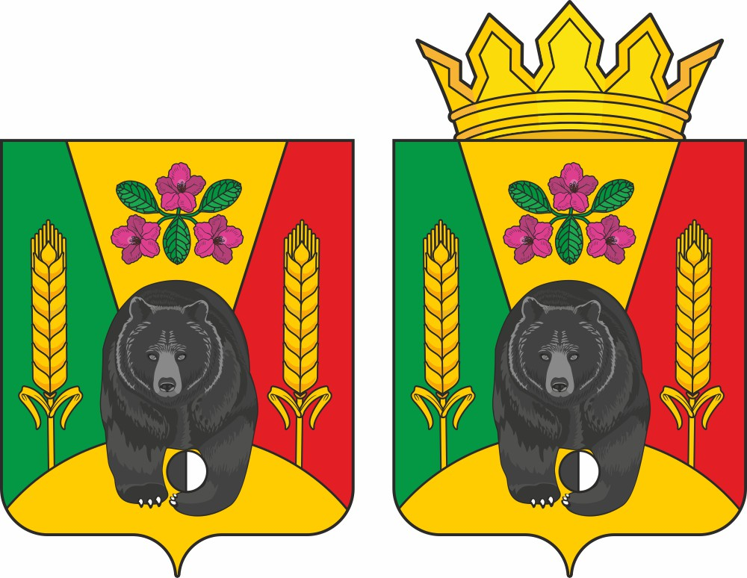
ПРИЛОЖЕНИЕ № 1.1
к Положению о гербе и флаге
Балейского муниципального
округа Забайкальского края
утвержденное решением
Совета Балейского
муниципального округа
Забайкальского края
от 28 октября 2025 г. № ____

Герб Балейского муниципального округа Забайкальского края
(примеры контурного воспроизведения в чёрном и белом цветах)

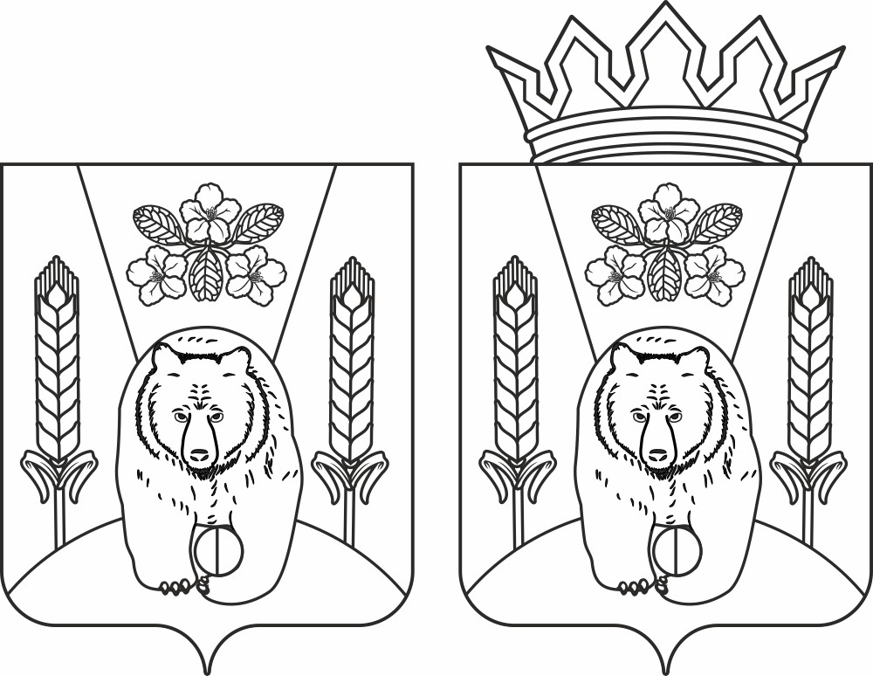
ПРИЛОЖЕНИЕ № 1.2
к Положению о гербе и флаге
Балейского муниципального
округа Забайкальского края
утвержденное решением
Совета Балейского
муниципального округа
Забайкальского края
от 28 октября 2025 г. № ____

Герб Балейского муниципального округа Забайкальского края
(примеры воспроизведения в чёрном и белом цветах с применением условной геральдической штриховки)

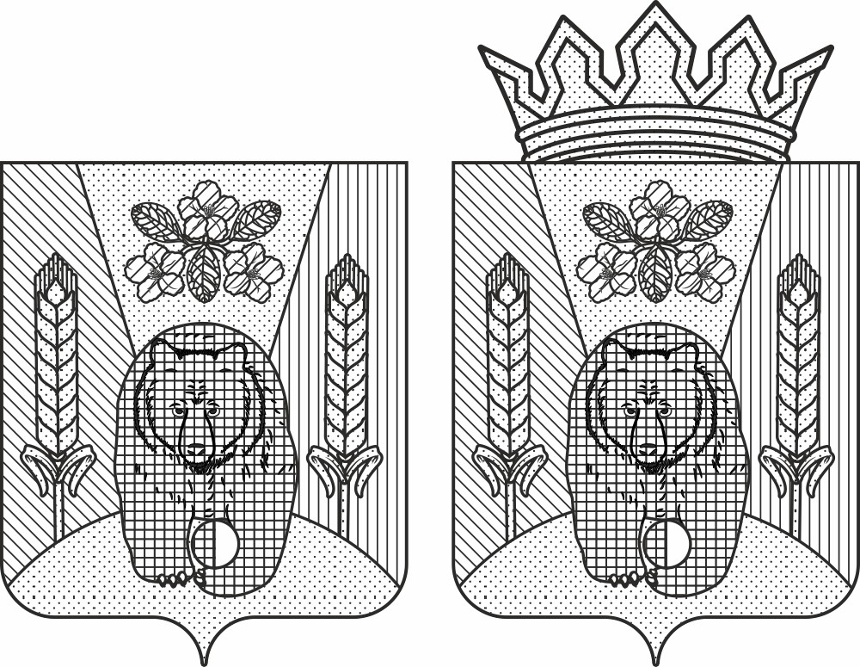
ПРИЛОЖЕНИЕ № 2
к Положению о гербе и флаге
Балейского муниципального
округа Забайкальского края
утвержденное решением
Совета Балейского
муниципального округа
Забайкальского края
от 28 октября 2025 г. № ____

Флаг Балейского муниципального округа Забайкальского края
(цветное изображение)

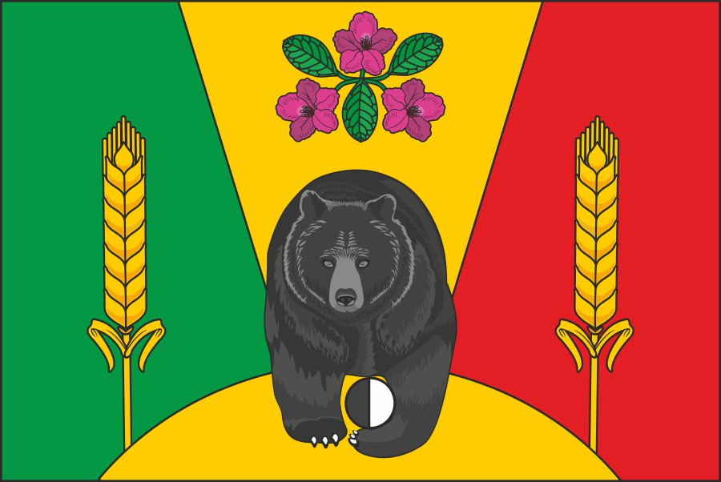

Стороны в геральдическом описании герба традиционно определяются с точки зрения стоящего позади щита. Для зрителя стоящего лицом к гербу геральдическая правая сторона является левой, геральдическая левая сторона – правой.

